Nama : Muhammad Nuh

NIM : 220504027

Prodi : Teknik Informatika

Mata Kuliah : Metode Numerik

PENGENALAN METODE NUMERIK

Matematika memiliki peran penting dalam kehidupan sehari-hari dan berkembang seiring perkembangan ilmu pengetahuan dan teknologi. Dalam perkembangannya, matematika mengalami evolusi dari konsep dasar menjadi lebih kompleks, seperti teorema Pythagoras, kalkulus, dan lainnya. Perkembangan matematika membantu menyelesaikan masalah yang semakin kompleks, terutama dalam berbagai disiplin ilmu seperti fisika, kimia, ekonomi, dan ilmu terapan. Beberapa masalah matematika yang kompleks tidak dapat diselesaikan secara eksak, sehingga diperlukan metode numerik dan komputasi.

Ilustrasi: Pemodelan matematika menghasilkan persamaan atau pertidaksamaan dengan bentuk yang tidak ideal.

Pilihlah pemodelan matematika berikut yang mungkin dapat anda selesaikan diselesaikan:

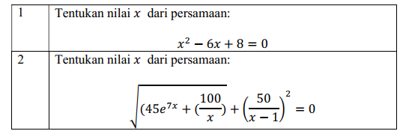

* 1. Metode Numerik dan Analitik

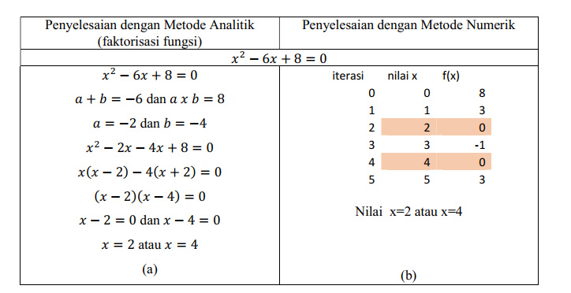Perhatikan penyelesaian persamaan kuadrat menggunakan dua penyelesaian berbeda, yaitu analitik dan numerik

* 1. Kelebihan & Kekurangan Metode Numerik

Dari penjelasan perbedaan metode numerik dan analitik, dapat disimpulkan kelebihan dan kekurangan metode numerik, yaitu:

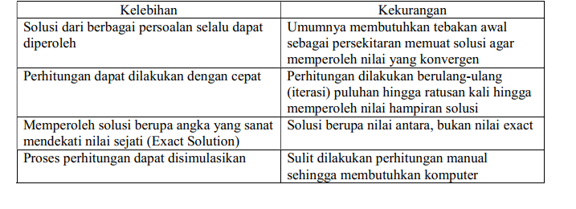

**Latihan Penalaran 1:**

**Berikan ide yang dapat mengatasi kekurangan dari penggunaan metode**

**numerik**

Ide untuk mengatasi kekurangan penggunaan metode numerik:

* Validasi dan Verifikasi: Memastikan hasil numerik dengan teknik verifikasi untuk mendeteksi kesalahan.
* Pemodelan yang Akurat: Meningkatkan pemodelan dengan data dan parameter yang lebih tepat.
* Parallel Computing: Memanfaatkan komputasi paralel untuk meningkatkan kecepatan komputasi.
* Optimasi Perangkat Keras: Memilih perangkat keras dan tuning perangkat lunak untuk kinerja yang lebih baik.
* Penggunaan Metode Hybrid: Menggabungkan metode numerik dengan metode analitik ketika memungkinkan.

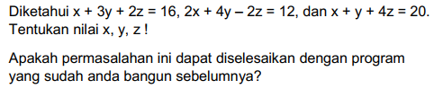**Latihan Penalaran 2:**

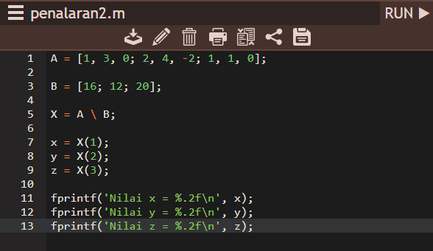

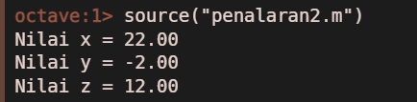Output: